**Мастер-класс по изготовлению поделки**

**«Рождественская открытка»**

**в рамках проведения занятия,**

**посвященного Рождеству (2 класс)**

**Цель:** познакомить обучающихся с изготовлением открытки с объемной аппликацией из бумаги «Санта» на лицевой стороне.

**Задачи:**

**-**учить работать поэтапно;

-расширять словарный запас обучающихся;

-развивать навыки работы с бумагой, ножницами, клеем;

-развивать фантазию, творческое воображение;

-воспитывать усидчивость и аккуратность;

-воспитывать интерес к изучению английского языка.

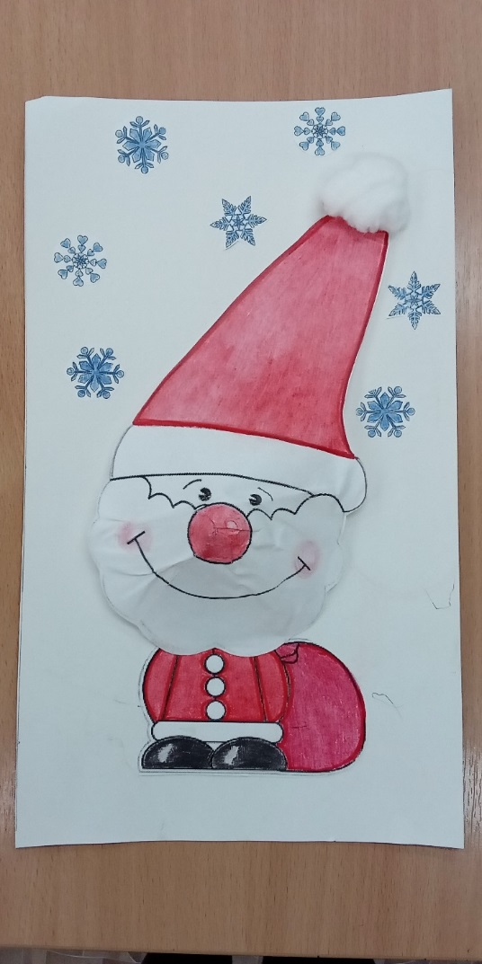

**Необходимый материал:** белый лист формата А4, заготовка поделки Санта, цветные карандаши, вата, клей, ножницы.

**Ход мастер-класса:**

**Подготовительная часть.**

(педагог в быстром темпе называет буквы английского алфавита, команды записывают их на листок –S, A, N, T, A, задача- быстрее назвать слово, состоящее из этих букв – Santa)

-Let’s play the game “Who is Santa?”

(в каждой команде с помощью считалки выбирается водящий, который отворачивается , кто-то из детей противоположенной команды говорит слова “Ho! Ho! Ho!, водящий должен угадать , кто был Сантой)

Считалка:

Christmas Day!

Happy day!

Christmas Day

Let us play!

-Let’s make a postcard with Santa! Давайте сделаем открытку с Сантой , чтобы поздравить своих родных с Рождеством и Новым годом.

**Практическая часть**

Этапы изготовления открытки

1. Выдача обучающимся необходимого материала;
2. Повторение правил техники безопасности при работе с ножницами и клеем(использовать ножницы строго по назначению; не оставлять ножницы раскрытыми, работать ножницами только на своем рабочем месте,  передавать ножницы кому-либо кольцами вперед, использовать по назначению, намазывать клей тонким слоем, излишки клея убирать салфеткой или кусочком бумаги)
3. Изготовление объемной аппликации Санта

-на листке с заготовкой обучающиеся раскрашивают составные части поделки;

- вырезают ножницами по контуру;

-делают надрез на лице Санты;

-склеивают две части надреза между собой, тем самым делая лицо Санты объемным;

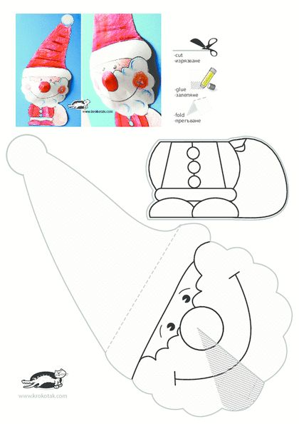

1. Изготовление открытки

- обучающиеся складывают белый лист формата А4 пополам в виде открытки и оформляют внутреннюю сторону открытки своими рисунками и поздравлениями;

-далее обучающиеся располагают поделку Санта на лицевой стороне открытки, приклеивают ее;

-скатывают шарик из ваты и приклеивают его на место помпона;

-оформляют внешнюю часть открытки.

**Итог занятия**

-Выставки открыток;

-Вручение сладких сюрпризов –леденцов в виде посоха).

-Our lesson is over! Merry Christmas! See you!

